***Отчёт по лабораторной работе №5***

***Студент гр. И-3-21***

***Асанов Осман***

По дисциплине: Алгоритмизация и программирование

Цели: научиться использовать символьный тип.

Оборудование: ПК

Я выполнил данное задание этим кодом:

1)Код:

#include <iostream>

#include <cmath>

using namespace std;

int main()

{

double a, c, f, t, h;

const double PI = 3.141592653589793;

double e = exp(1.0);

cout << "enter number 1:";

cin >> a;

cout << "enter nubmer 2:";

cin >> c;

t = a * (PI / 180);

f = t * 2;

h = c * (PI / 180);

cout << "the result is:" << endl;

cout <<(sqrt(pow(a, 2) + (3 * c)) - a) / (2 * c) << endl;

cout << sqrt((3 + a * c) / (4 * pow(a, 2))) << endl;

cout <<(6 - fabs(a - 3 * c)) / (sqrt(5 - pow(c, 2))) << endl;

cout << pow(e, a + 7)* sqrt(37 * c - pow(a, 3)) << endl;

cout << sin(t) + (pow(c, 2)) / (cos(f) + 23) << endl;

cout << tan(h) - fabs(a - (c * 3) + 2 / (sqrt(c + 4))) << endl;

cout << "press enter to exit";

cin.get();

}

Скриншот консоли: 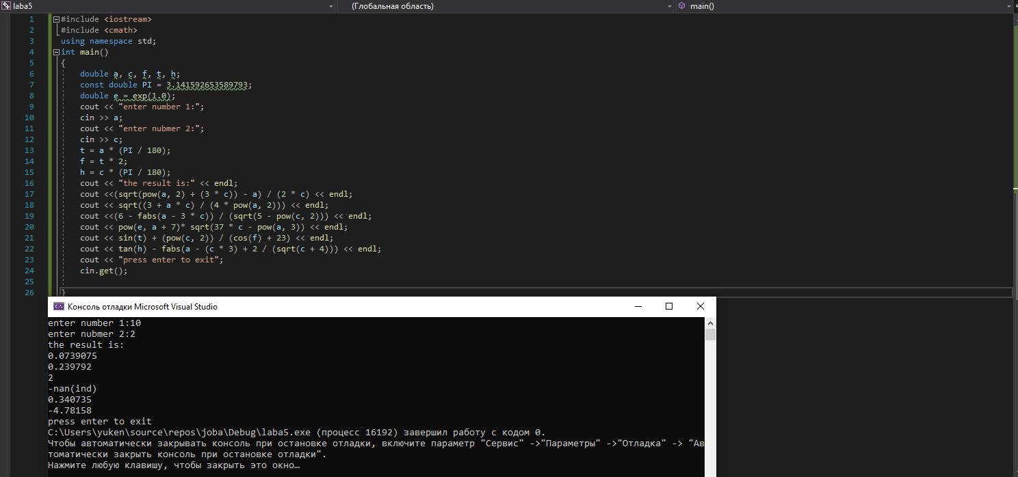

2.1)Код:

#include <iostream>

using namespace std;

int main()

{

char toxic[6];

char f, i, s;

cin >> toxic;

i = toxic[0];

toxic[0] = toxic[4];

toxic[4] = toxic[2];

toxic[2] = i;

cout << "the result is:" << toxic;

cin.get();

}

Скриншот консоли:

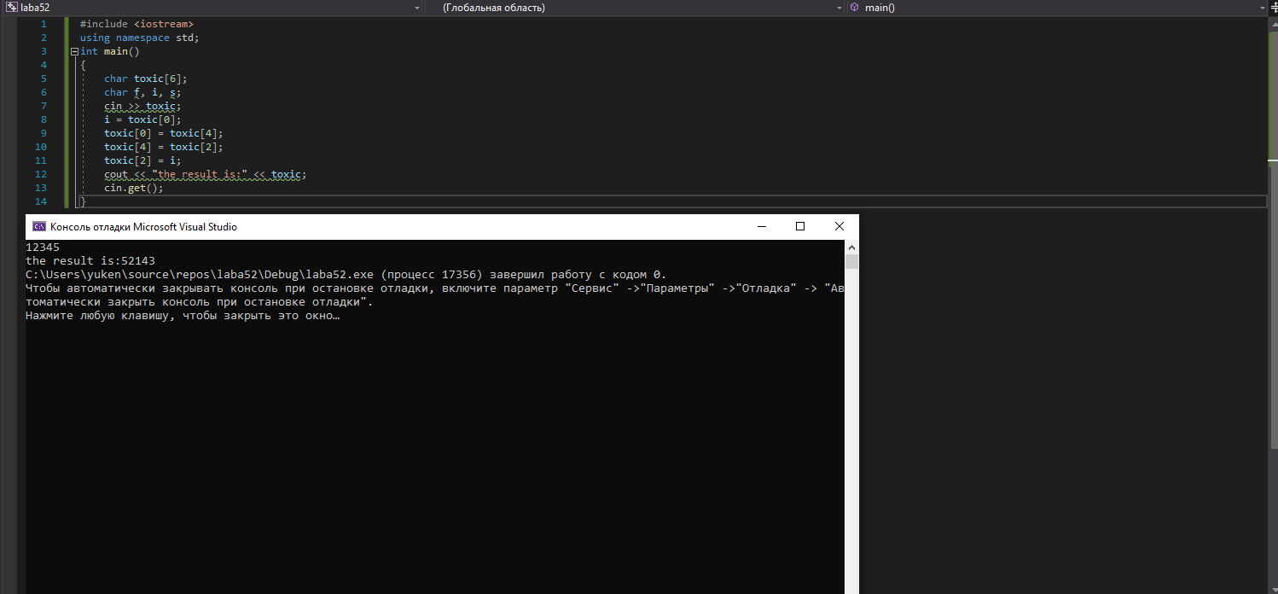

2.2)Код:

#include <iostream>

using namespace std;

int main()

{

char tt[4], ct[4];

cin >> tt;

cin >> ct;

cout << "The result is:" << endl;

cout << tt << ct;

cin.get();

}

Скриншот консоли:

